Escuela Normal De Educación Preescolar
Licenciatura en Educación Preescolar
Ciclo escolar
2020-2021
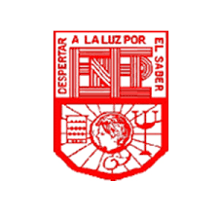

Curso: Trabajo docente y proyectos de mejora escolar

Maestra: Fabiola Valero Torres

Unidad de aprendizaje I. Desafíos en torno a la incompletud de la formación inicial de docentes en el marco de proyectos de innovación pedagógica: las lecciones aprendidas.

Actividad: Actividad Carta a la Tierra

Competencias de unidad de aprendizaje:
- Emplea los medios tecnológicos y las fuentes de información científica disponibles para mantenerse actualizado respecto a los diversos campos de conocimiento que intervienen en su trabajo docente.
- Utiliza los recursos metodológicos y técnicos de la investigación para explicar, comprender situaciones educativas y mejorar su docencia.

Presentado por:
Mariana Sanjuanita Isabel Garza Gámez #5

Grado y sección:
3° “B”
Saltillo, Coahuila 29 de abril del 2021

